Lampiran 1. Hasil Identifikasi Tanaman
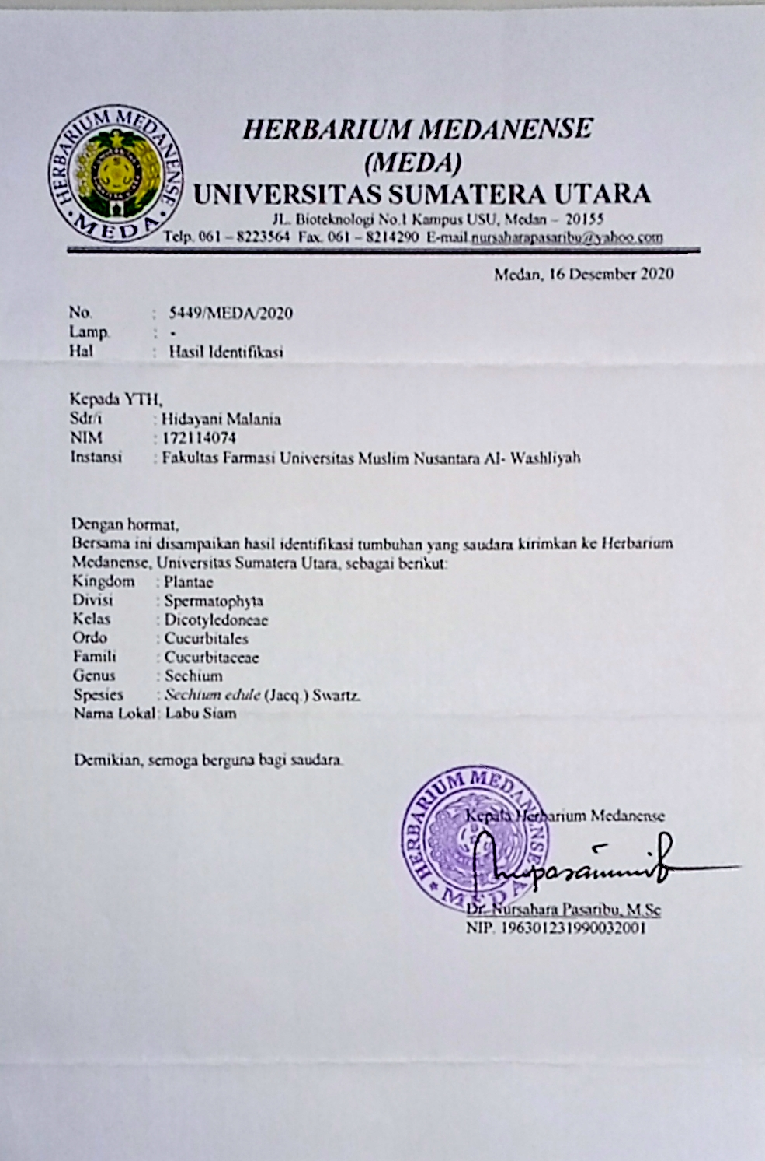

Lampiran 2. Surat Keterangan izin Laboratorium
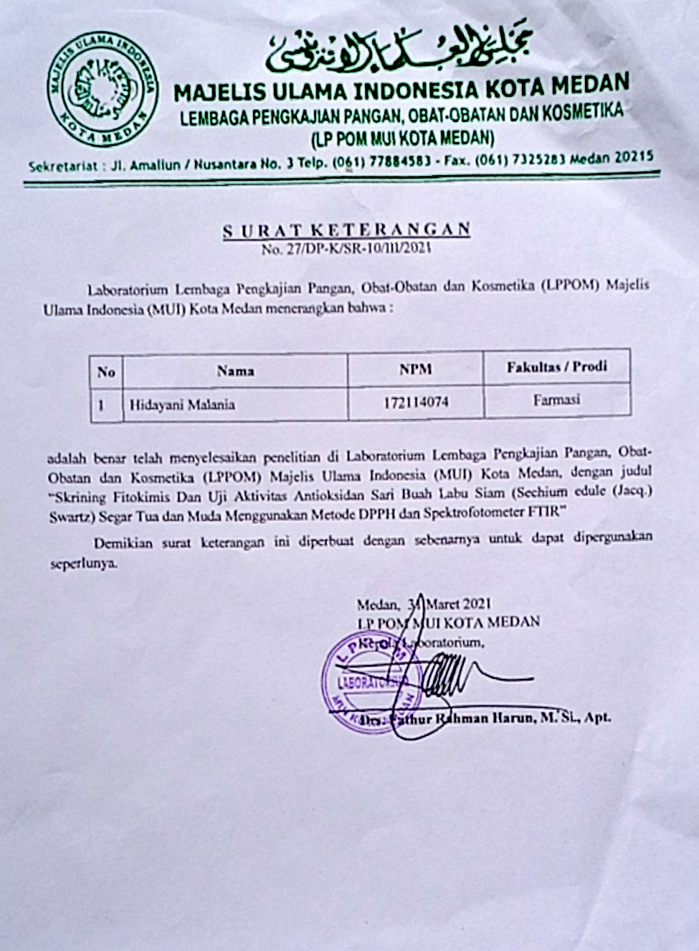

Lampiran 3. Sampel Buah Labu Siam (Sechium edule (Jacq.) Swartz) Muda dan Tua

Labu Siam Tua

Labu Sian Muda
Lampiran 4. Pembuatan sari buah labu siam

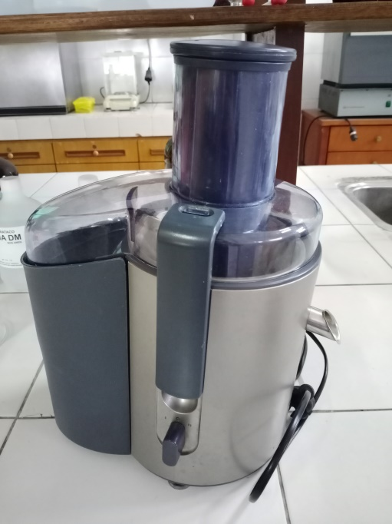
Alat juiser

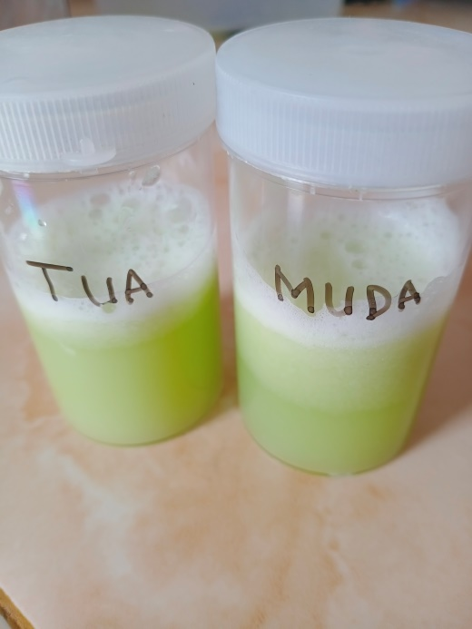
Sari Yang Di Juiser

Lampiran 5. Skrining Fitokimia Sari Buah Labu Siam Muda
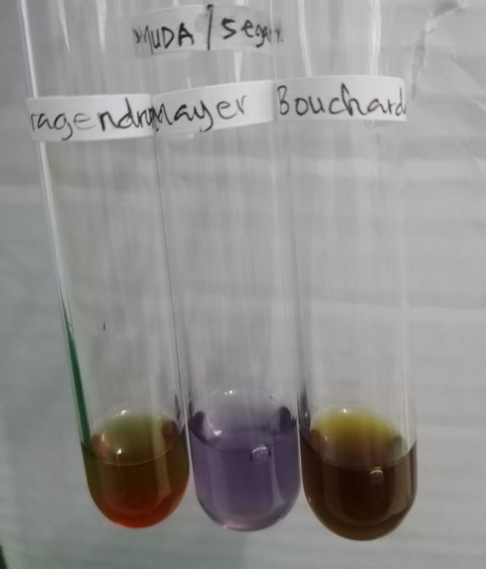
Alkaloid (+)

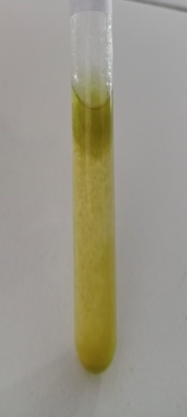
Tanin (+) Saponin (+) Flavonoid (+) Steroid (-)

Lampiran 6. Skrining Fitokimia Sari Buah Labu Siam Tua

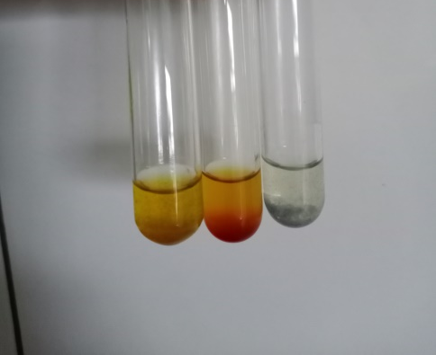
Alkaloid (+)

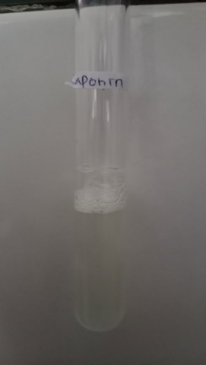
Tanin (+) Saponin (+) Flavonoid (+) Steroid (-)

Lampiran 7. Alat Spektrofotometer

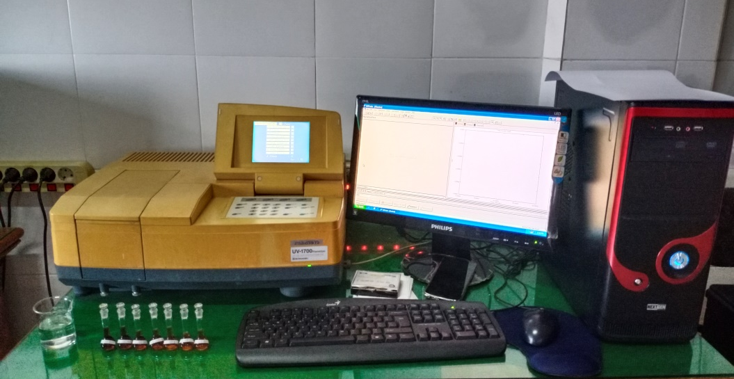
Spektrofotometri UV-VIS

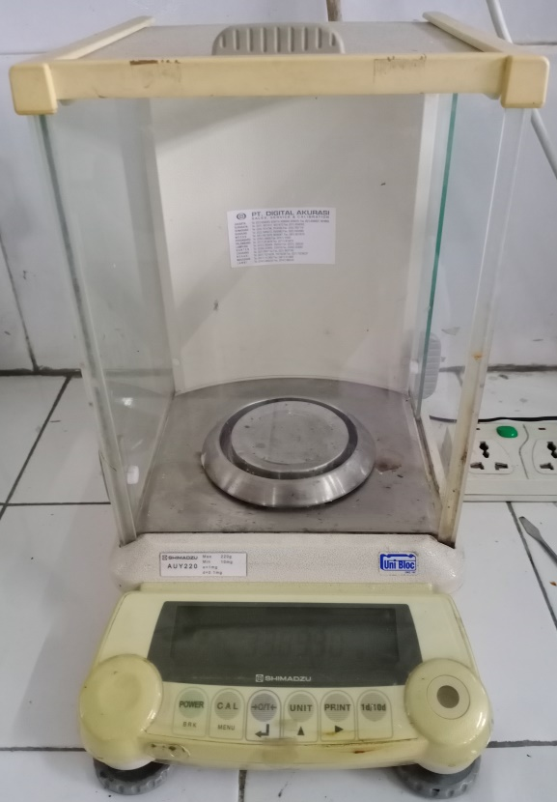

Timbangan

Lampiran 8. Larutan DPPH, Larutan Bahan Sampel dan Larutan Uji Dengan Berbagai Konsentrasi

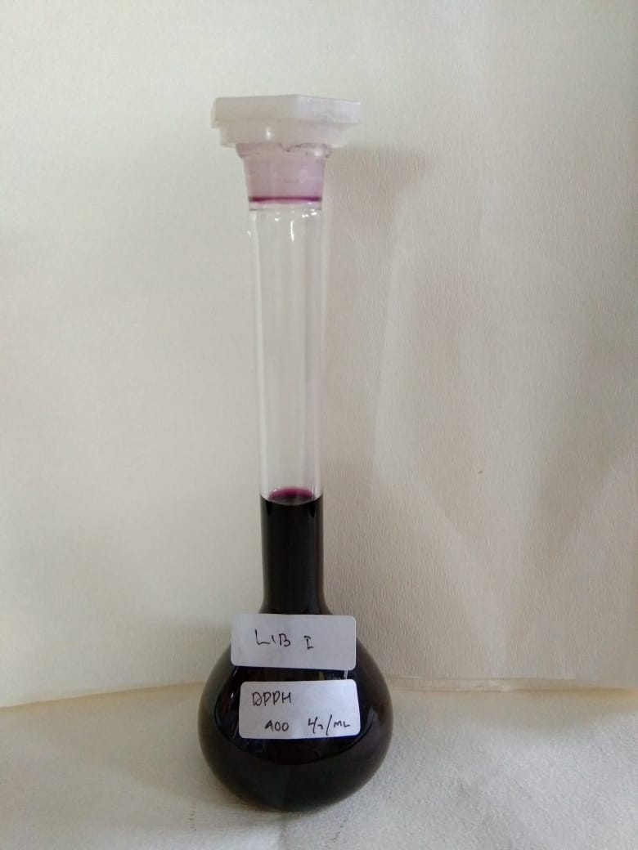
LIB I DPPH
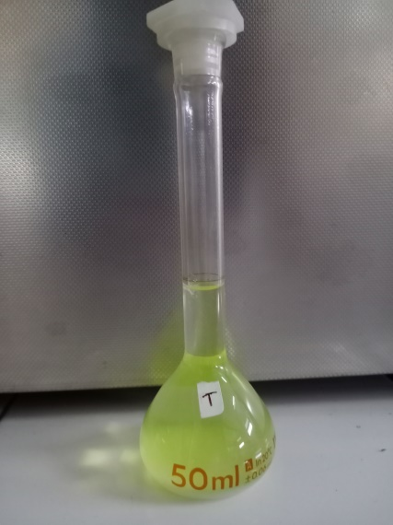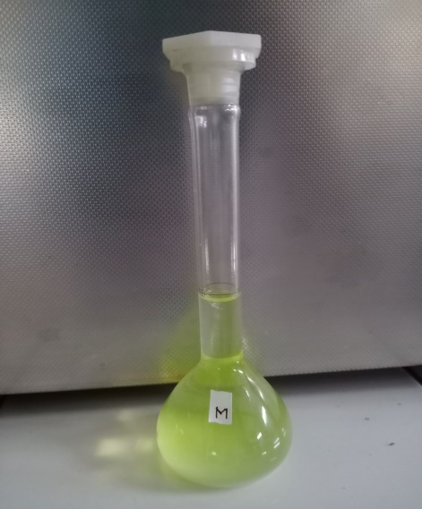
LIB I Sari Buah Labu Siam Tua LIB I Sari Buah Labu Siam Muda

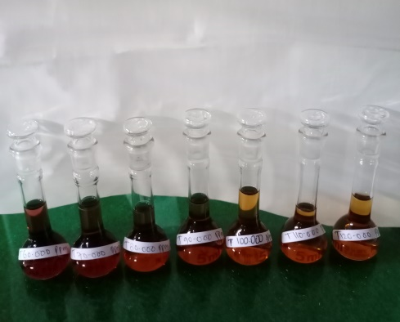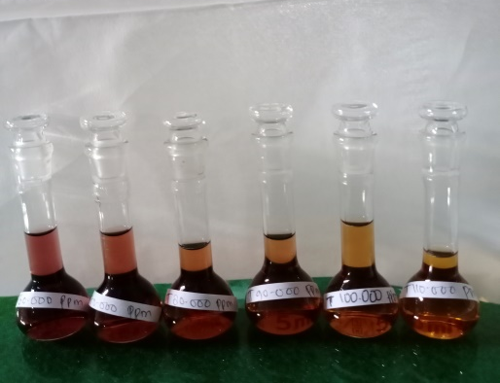
Larutan Uji Sari buah Labu Siam Tua Larutan Uji Sari buah Labu Siam Muda

Lampiran 9. Larutan DPPH Ditambah Larutan Sampel Dan Vitamin C

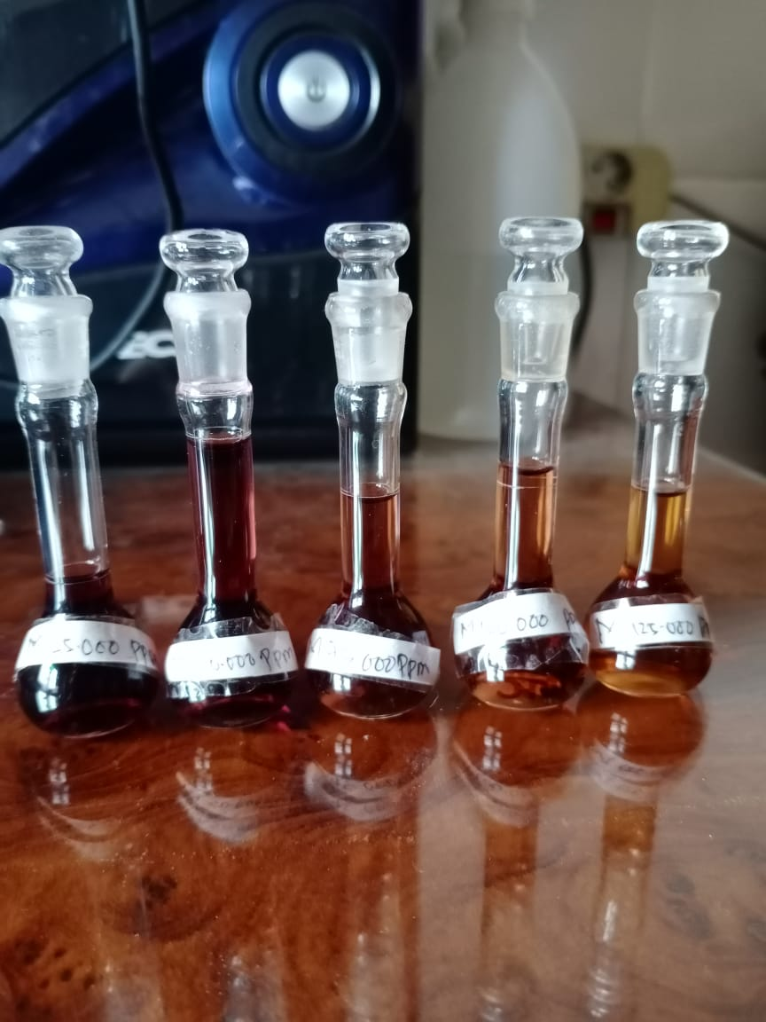

Sari Buah Labu Siam Muda

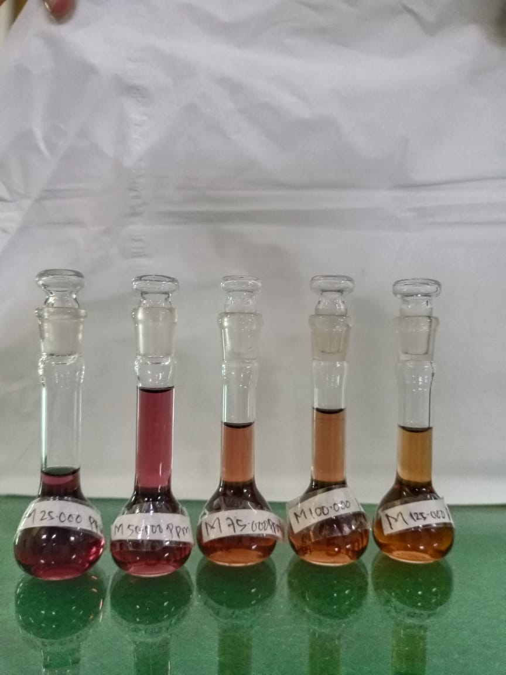
Sari Buah Labu Siam tua

Lampiran 10. Bagan Alir Penentuan Panjang Gelombang Serapan Maksimum DPPH
DPPH 20 mg

Dimasukkan dalam labu tentukur 50 mL
Dilarutkan dengan metanol dicukupkan sampai garis tanda
Konsentrasi 400 ppm

Dipipet 0,5 mL
Dimasukkan dalam labu tenrukur 5 mL
Dicukupkan dengan etanol Sampai garis tanda
Konsentrasi 40 ppm

Diukur absorbansi pada kisaran
Panjang gelombang 400-800 nm
λ max

Lampiran 11. Bagan Alir Penentuan Operating Time
Larutan DPPH Konsentrasi 400 ppm

Dipipet 0,5 mL
Dimasukkan dalam labu
Tentukur 5 mL
Dicukupkan dengan metanol Sampai garis tanda
Konsentrasi 40 ppm

Diukur absorbansinya pada panjang gelombang 516,50 nm hingga diperoleh waktu pengukuran stabil
Waktu Kestabilan

Lampiran 12. Bagan Alir Uji Aktivitas Antioksidan Buah Labu Siam Muda Dan Tua Serta Vitamin C
20 g Sampel labu siam muda
25 g sampel labu siam tua

Dimasukkan ke dalam labu ukur 50 mL
Dilarutkan dengan metanol
Dicukupkan dengan metanol sampai
garis tanda
LIB (Muda 400 ppm)
(Tua 500ppm)

(Muda) Dipipet sebanyak 1.25 mL, 1.50 mL, 2.125 mL, 2.5 mL, 3.125 mL dan 3.75 mL (100, 120, 170, 200,, 250, dan 300 ppm)
(Tua) Dipipet Sebanyak 2 mL, 2.25 mL, 2.5 mL, 27.5 mL, 3.0 mL dan 3.5 mL (200, , 225, 250, 300, dan 350 ppm)

Dimasukkan masing-masing ke dalam labu ukur 5 mL
Ditambahkan 1 ml DPPH
Dicukupkan dengan metanol sampai garis tanda
Didiamkan berdasarkan operating time
Diukur serapannya pada pada panjang gelombang 516,50 nm dengan spektrofometer UV-Vis
Hasil Pengukuran Absorbansi

Lampiran 13. (Lanjutan)
50 mg Vit C

Dimasukkan ke dalam labu ukur 50 mL
Dilarutkan dengan metanol
Dicukupkan dengan etanol sampai
garis tanda
LIB₁ (1000 ppm)

Dipipet sebanyak 5 mL ke dalam labu ukur 50 mL
Dicukupkan dengan etanol sampai garis tanda
LIB_{II} (100 ppm)

Dipipet sebanyak 1mL, 1.5 mL, 2 mL dan 3.5 mL. (50, 100, 200, dan 400 ppm)
Dimasukkan masing-masing ke dalam labu ukur 10 mL
Ditambahkan 1 mL DPPH
Dicukupkan dengan etanol sampai garis tanda
Didiamkan berdasarkan operating time
Diukur serapannya pada pada panjang gelombang 516,50 nm dengan Spektrofometer UV-Vis
Hasil Pengukuran Absorbansi

Lampiran 14. Kurva dan Data Operating Time
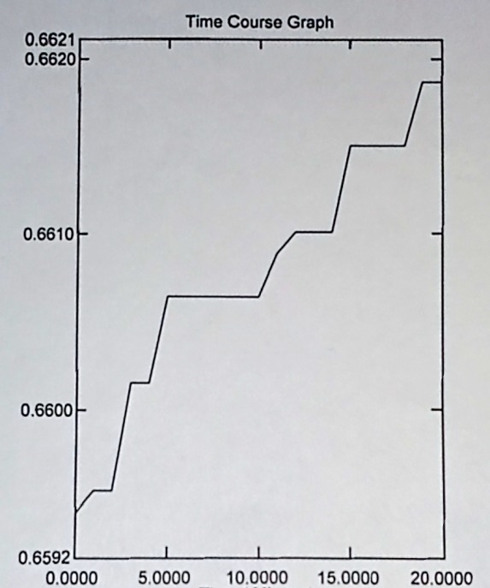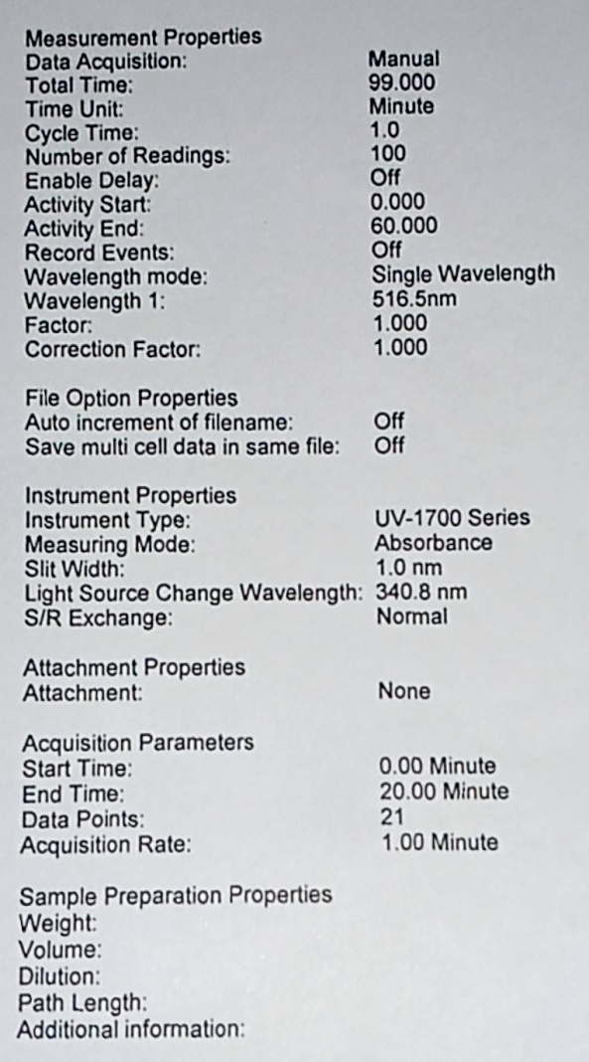
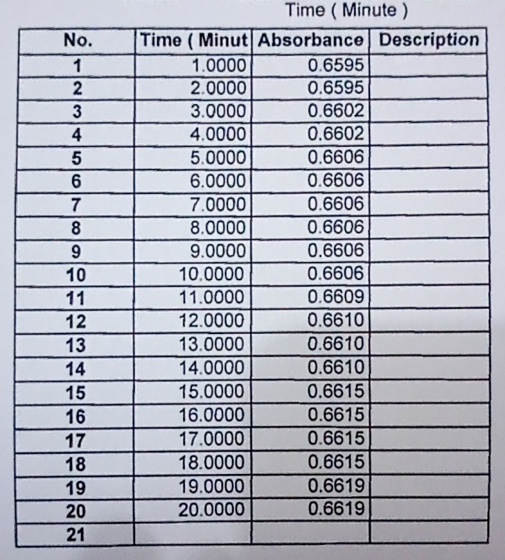
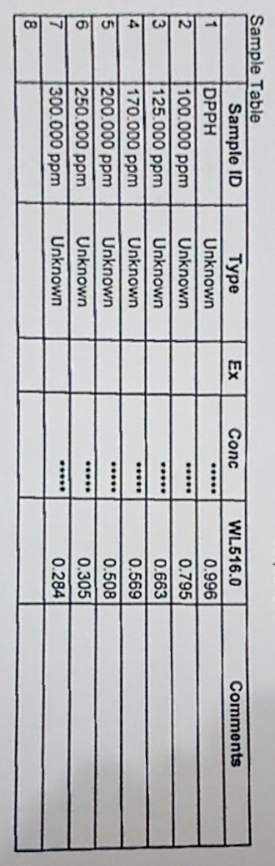
Lampiran15. Hasil Pengukuran Absorbansi DPPH Setelah Penambahan Sari Buah Labu Siam Muda
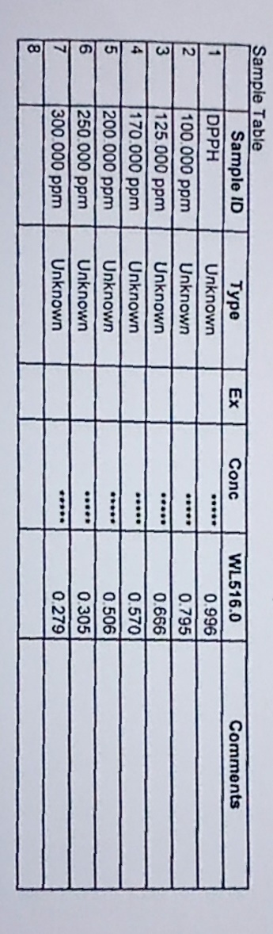

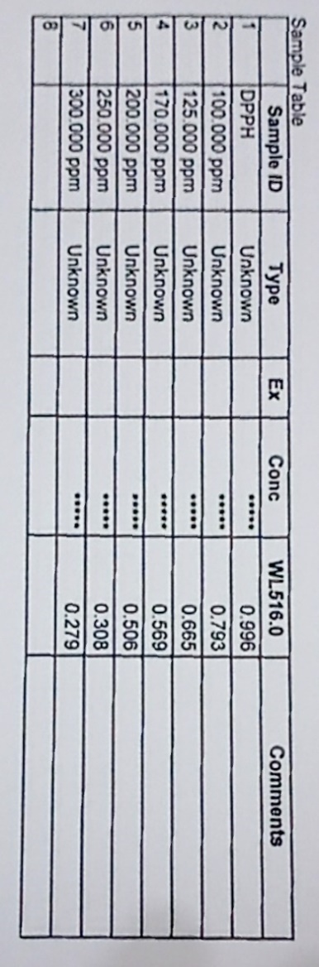

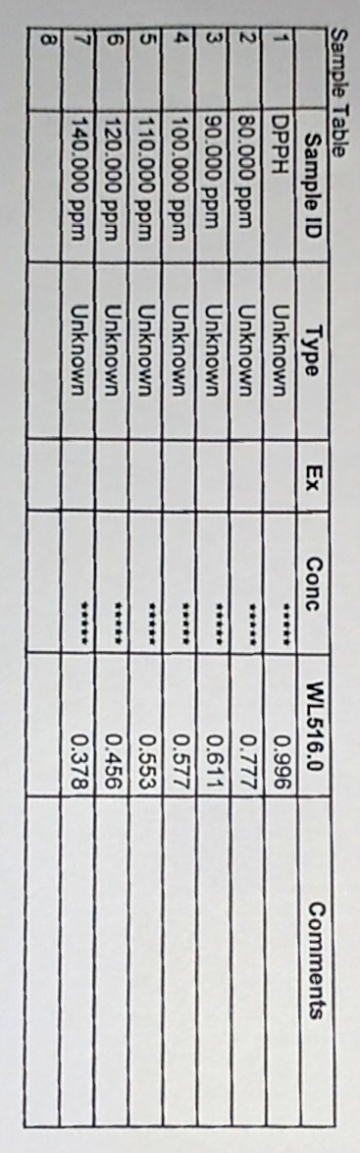
Lampiran16. Hasil Pengukuran Absorbansi DPPH Setelah Penambahan Sari Buah Labu Siam Tua

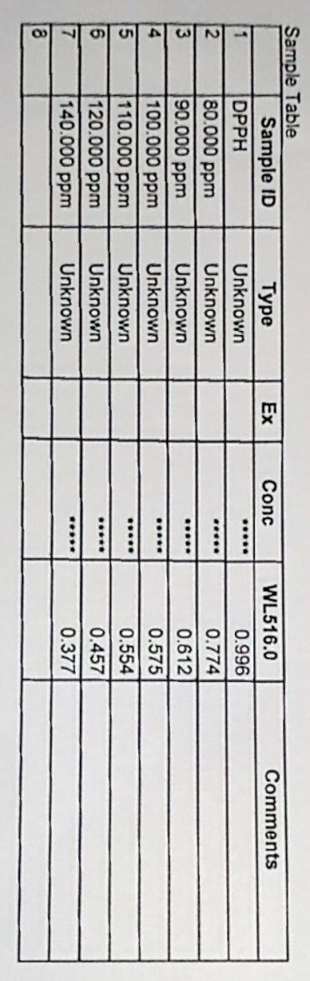

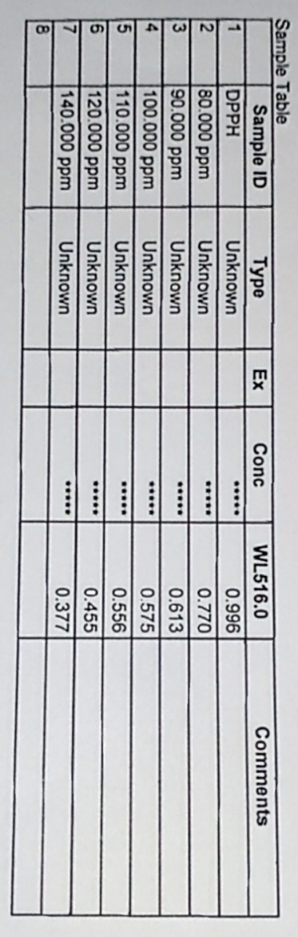

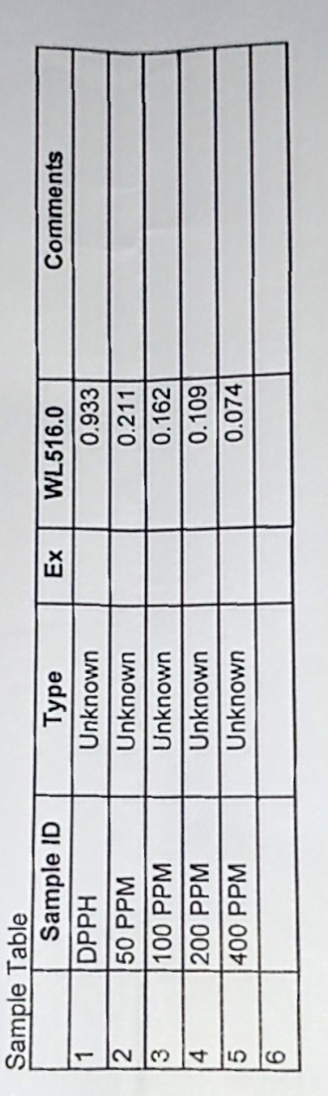
Lampiran 17. Hasil Pengukuran Absorbansi DPPH Setelah Penambahan Vitamin C
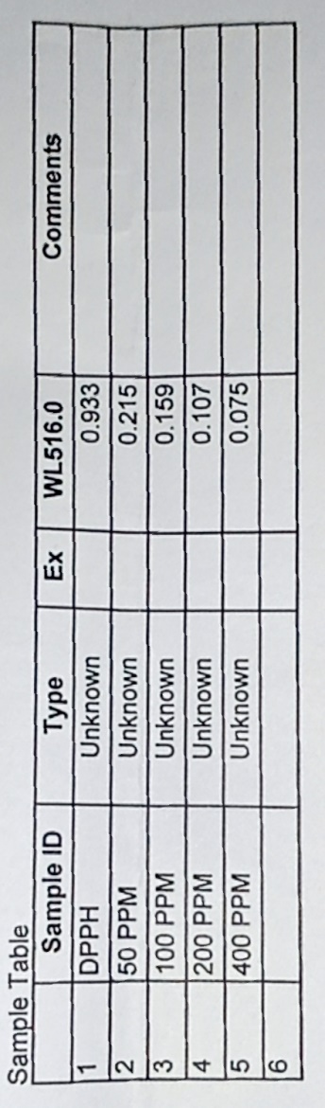

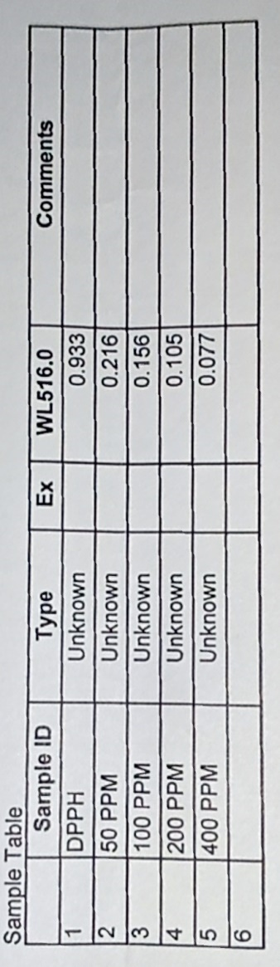

Lampiran 18. Perhitungan Hasil Uji Aktivitas Antioksidan
- Tabel Hasil Uji Aktivitas Antioksidan Sari Buah Labu Siam Muda
- Tabel data Absorbasi DPPH Pengukuran 1
No | Konsentrasi Larutan Uji (µg/mL) | Absorbansi
1  2  3  4  5  6  7 | 0  100  120  170  200  250  300 | 0,996  0,795  0,663  0,569  0,508  0,305  0,284
Aktivitas Peredaman (%) = $\frac{A kontrol-A sampel}{A kontrol}$× 100 %

Keterangan: A kontrol = Absorbansi tidak mengandung sampel
A sampel = Absorbansi sampel
- Konsentrasi 100 (µg/mL)
Aktivitas peredaman (%) = $\frac{0,996-0,795}{0,996}$ × 100% = 20,1807 %
- Konsentrasi 120 (µg/mL)
Aktivitas peredaman (%) = $\frac{0,996-0,663}{0,996}$ × 100% = 33,4337 %
- Konsentrasi 170 (µg/mL)
Aktivitas peredaman (%) = $\frac{0,996-0,569}{0,996}$ × 100% = 42,8714 %
- Konsentrasi 200 (µg/mL)
Aktivitas peredaman (%) = $\frac{0,996-0,506}{0,996}$ × 100% = 48,9959 %
Lampiran 18. (Lanjutan)
- Konsentrasi 250 (µg/mL)
Aktivitas peredaman (%) = $\frac{0,996-0,305}{0,996}$ × 100% = 69,3775 %
- Konsentrasi 300 (µg/mL)
Aktivitas peredaman (%) = $\frac{0,996-0,284}{0,996}$ × 100% = 71,4859 %

- Tabel IC₅₀ dari Sari Buah labu Siam Muda pengukuran 1
X  (µg/mL) | Y  (%) Peredaman | XY | X²
0  100  120  170  200  250  300 | 0  20,1807  33,4337  42,8714  48,9959  69,3775  71,4859 | 0  2.018.070  4.021,044  7.288.138  9.799.180  17.344.37  21.445.77 | 0  10.000  15.625  28.900  40.000  62.500  90.000
ΣX =1.140  $\overline{X}$ = 162,8571 | ΣY = 286,3451  Ῡ = 40,9064 | ΣXY =  66.086,784 | ΣX² =  245.800

Keterangan = X = Konsentrasi (µg/mL)
Y = % Peredaman
a = $\frac{\left(ΣXY\right)-(ΣX)(ΣY)/n}{\left(ΣX ²\right)-\left(ΣX\right)²/n}$
= $\frac{\left(66.086,784\right)-(1.140)(286,3451)/7}{\left(245.800\right)-\left(1.140\right)²/7}$
= $\frac{-19.453,4391}{-60.142,8571}$ = 0,3234

Lampiran 18. (Lanjutan)
b = Ῡ - a$\overline{X}$
= 40,9064 – (0,3234)(162,8571) = 11,7615
Jadi Persamaan garis regresi Y = 0,3234X + 11,7615
Nilai IC₅₀ = Y = 0,3234X + 11,7615
50 = 0,3234X + 11,7615
X = $\frac{50+11,7615}{0,3234}$ = 190,9755
IC₅₀ = 190,9755 µg/mL

- Tabel data Absorbasi DPPH Pengukuran 2
No | Konsentrasi Larutan Uji (µg/mL) | Absorbansi
1  2  3  4  5  6  7 | 0  100  120  170  200  250  300 | 0,996  0,795  0,666  0,570  0,506  0,305  0,229
Aktivitas Peredaman (%) = $\frac{A kontrol-A sampel}{A kontrol}$× 100 %

Keterangan: A kontrol = Absorbansi tidak mengandung sampel
A sampel = Absorbansi sampel
Lampiran 18. (Lanjutan)
- Konsentrasi 100 (µg/mL)
Aktivitas peredaman (%) = $\frac{0,996-0,795}{0,996}$ × 100 % = 20,1807 %
- Konsentrasi 120 (µg/mL)
Aktivitas peredaman (%) = $\frac{0,996-0,666}{0,996}$ × 100 % = 33,1325 %
- Konsentrasi 170 (µg/mL)
Aktivitas peredaman (%) = $\frac{0,996-0,570}{0,996}$ × 100 % = 42,7710 %
- Konsentrasi 200 (µg/mL)
Aktivitas peredaman (%) = $\frac{0,996-0,506}{0,996}$ × 100 % = 49,1967 %
- Konsentrasi 250 (µg/mL)
Aktivitas peredaman (%) = $\frac{0,996-0,305}{0,996}$ × 100 % = 69,3775 %
- Konsentrasi 300 (µg/mL)
Aktivitas peredaman (%) = $\frac{0,996-0,279}{0,996}$ × 100 % = 71,9879 %

- Tabel IC₅₀ dari Sari Buah labu Siam Muda pengukuran 2
X  (µg/mL) | Y  (%) Peredaman | XY | X²
0  100  120  170  200  250  300 | 0  20,1807  33,1325  42,7710  49,1967  69,3775  71,9879 | 0  2.018.07  3.975,9  7.271,07  9.839.34  173.443.7  215.963.7 | 0  10.000  14.400  28.900  40.000  62.500  90.000
ΣX =1.140  $\overline{X}$ = 162,8571 | ΣY = 286,6463  Ῡ = 40,9494 | ΣXY =  26.998,44 | ΣX² =  245.800

Lampiran 18. (Lanjutan)
Keterangan = X = Konsentrasi (µg/mL)
Y = % Peredaman
a = $\frac{\left(ΣXY\right)-(ΣX)(ΣY)/n}{\left(ΣX ²\right)-\left(ΣX\right)²/n}$
= $\frac{\left(24.998,44\right)-(1.140)(286,6463)/7}{\left(245.800\right)-\left(1.140\right)²/7}$
= $\frac{19.683,957}{-60.626,814}$ = -0,3246
b = Ῡ - a$\overline{X}$
= 40,9494 – (-0,3246)(162,8571) = -93,8128
Jadi Persamaan garis regresi Y = -0,3246X + -93,8128
Nilai IC₅₀ = Y = -0,3246X + -93,8128
50 = -0,3246X + -93,8128
X = $\frac{50+-93,8128}{-0,3246}$ = -134,9747
IC₅₀ = -134,9747 µg/mL

- Tabel data Absorbasi DPPH Pengukuran 3
No | Konsentrasi Larutan Uji (µg/mL) | Absorbansi
1  2  3  4  5  6  7 | 0  100  120  170  200  250  300 | 0,996  0,796  0,665  0,569  0,509  0,308  0,279

Lampiran 18. (Lanjutan)
Aktivitas Peredaman (%) = $\frac{A kontrol-A sampel}{A kontrol}$× 100 %

Keterangan: A kontrol = Absorbansi tidak mengandung sampel
A sampel = Absorbansi sampel
- Konsentrasi 100 (µg/mL)
Aktivitas peredaman (%) = $\frac{0,996-0,796}{0,996}$ × 100% = 20,0803 %
- Konsentrasi 120 (µg/mL)
Aktivitas peredaman (%) = $\frac{0,996-0,665}{0,996}$ × 100% = 33,2329 %
- Konsentrasi 170 (µg/mL)
Aktivitas peredaman (%) = $\frac{0,996-0,569}{0,996}$ × 100% = 42,8714 %
- Konsentrasi 200 (µg/mL)
Aktivitas peredaman (%) = $\frac{0,996-0,509}{0,996}$ × 100% = 48,9955 %
- Konsentrasi 250 (µg/mL)
Aktivitas peredaman (%) = $\frac{0,996-0,308}{0,996}$ × 100% = 69,0763 %
- Konsentrasi 300 (µg/mL)
Aktivitas peredaman (%) = $\frac{0,996-0,279}{0,996}$ × 100% = 71,9879 %
Lampiran 18. (Lanjutan)
- Tabel IC₅₀ dari Sari Buah labu Siam Muda pengukuran 3
X  (µg/mL) | Y  (%) Peredaman | XY | X²
0  100  120  170  200  250  300 | 0  20,0803  33,2329  42,8714  48,9955  69,0753  71,9879 | 0  2.008.03  3.987,948  7.288.13  9.799.10  17.268,825  21.596,37 | 0  10.000  14.400  28.900  40.000  62.500  90.000
ΣX =1.140  $\overline{X}$ = 162,8571 | ΣY = 286,2443  Ῡ = 40,8920 | ΣXY =  83.545,103 | ΣX² =  245.800

Keterangan = X = Konsentrasi (µg/mL)
Y = % Peredaman
a = $\frac{\left(ΣXY\right)-(ΣX)(ΣY)/n}{\left(ΣX ²\right)-\left(ΣX\right)²/n}$
= $\frac{\left(83.545,103\right)-(1.140)(286,2443)/7}{\left(245.800\right)-\left(1.140\right)²/7}$
= $\frac{-36.928,174}{-60.142,857}$ = 0,6140
b = Ῡ - a$\overline{X}$
= 40,8920 – (0,6140)(162,8571) = 59,1022
Jadi Persamaan garis regresi Y = 0,6140X + 59,1022
Nilai IC₅₀ = Y = 0,6140X + 59,1022
50 = 0,6140X + 59,1022
X = $\frac{50+59,1022}{0,6140}$ = 177,6908
IC₅₀ = 177,6908 µg/mL

Lampiran 18. (Lanjutan)
- Perhitungan Rata-rata Persen Peredaman Sari Buah Labu Siam Muda
- Tabel data Absorbasi DPPH
No | Konsentrasi Larutan Uji (µg/mL) | Absorbansi
1  2  3  4  5  6  7 | 0  100  120  170  200  250  300 | 0,996  0,794  0,664  0,569  0,506  0,305  0,279
Aktivitas Peredaman (%) = $\frac{A kontrol-A sampel}{A kontrol}$× 100 %

Keterangan: A kontrol = Absorbansi tidak mengandung sampel
A sampel = Absorbansi sampel
- Konsentrasi 100 (µg/mL)
Aktivitas peredaman (%) = $\frac{0,996-0,794}{0,996}$ × 100% = 20,2811 %
- Konsentrasi 120 (µg/mL)
Aktivitas peredaman (%) = $\frac{0,996-0,664}{0,996}$ × 100% = 33,3333 %
- Konsentrasi 170 (µg/mL)
Aktivitas peredaman (%) = $\frac{0,996-0,569}{0,996}$ × 100% = 42,8714 %
- Konsentrasi 200 (µg/mL)
Aktivitas peredaman (%) = $\frac{0,996-0,506}{0,996}$ × 100% = 49,1967 %
- Konsentrasi 250 (µg/mL)
Lampiran 18. (Lanjutan)
Aktivitas peredaman (%) = $\frac{0,996-0,306}{0,996}$ × 100% = 69,2771 %
- Konsentrasi 300 (µg/mL)
Aktivitas peredaman (%) = $\frac{0,996-0,279}{0,996}$ × 100% = 71,9879 %

- Tabel Rata-rata IC₅₀ dari Sari Buah labu Siam Muda
X  (µg/mL) | Y  (%) Peredaman | XY | X²
0  100  120  170  200  250  300 | 0  20,2811  33,3333  42,8714  48,1967  69,2771  71,9879 | 0  202.811  3.999,996  7.288.138  9.639,34  17.319.27  21.596.37 | 0  10.000  14.400  28.900  40.000  62.500  90.000
ΣX =1.140  $\overline{X}$ = 162,8571 | ΣY = 286,9475  Ῡ = 40,9925 | ΣXY =  259.054,169 | ΣX² =  245.800

Keterangan = X = Konsentrasi (µg/mL)
Y = % Peredaman
a = $\frac{\left(ΣXY\right)-(ΣX)(ΣY)/n}{\left(ΣX ²\right)-\left(ΣX\right)²/n}$
= $\frac{\left(259.054,169\right)-(1.140)(286,9475)/7}{\left(245.800\right)-\left(1.140\right) ²/7}$
= $\frac{-212.322,719}{-60.142,857}$ = 3,5303
b = Ῡ - a$\overline{X}$
= (40,9925) – (3,5303)(162,4084) = 533,9419
Jadi Persamaan garis regresi Y = 3,5303X + 533,9415
Lampiran 18. (Lanjutan)
Nilai IC₅₀ = Y = 3,5303X + 533,9415
50 = 3,5303X + 533,9415
X = $\frac{50+533,9415}{3,5303}$ = 165,4084
IC₅₀ = 165,4084 µg/mL
- Perhitungan Persen Peredaman Sari Buah Labu Siam Tua
- Tabel data Absorbasi DPPH Pengukuran 1
No | Konsentrasi Larutan Uji (µg/mL) | Absorbansi
1  2  3  4  5  6  7 | 0  200  225  250  275  300  350 | 0,996  0,777  0,611  0,577  0,553  0,456  0,378
Aktivitas Peredaman (%) = $\frac{A kontrol-A sampel}{A kontrol}$× 100 %

Keterangan: A kontrol = Absorbansi tidak mengandung sampel
A sampel = Absorbansi sampel
- Konsentrasi 200 (µg/mL)
Aktivitas peredaman (%) = $\frac{0,996-0,777}{0,996}$ × 100% = 21,9879 %
- Konsentrasi 225 (µg/mL)
Lampiran 18. (Lanjutan)
Aktivitas peredaman (%) = $\frac{0,996-0,611}{0,996}$ × 100% = 38,6546 %
- Konsentrasi 250 (µg/mL)
Aktivitas peredaman (%) = $\frac{0,996-0,577}{0,996}$ × 100% = 42,0682 %
- Konsentrasi 275 (µg/mL)
Aktivitas peredaman (%) = $\frac{0,996-0,553}{0,996}$ × 100% = 44,4779 %
- Konsentrasi 300 (µg/mL)
Aktivitas peredaman (%) = $\frac{0,996-0,456}{0,996}$ × 100% = 54,2168 %
- Konsentrasi 350 (µg/mL)
Aktivitas peredaman (%) = $\frac{0,996-0,378}{0,996}$ × 100% = 62,0481 %
- Tabel IC₅₀ dari Sari Buah labu Siam Tua pengukuran 1
X  (µg/mL) | Y  (%) Peredaman | XY | X²
0  200  225  250  275  300  350 | 0  21,9879  38,6546  42,0682  44,4779  54,2168  62,0481 | 0  4.397,58  8.697,285  10.517,05  12.231,4225  16.265,04  21.716,835 | 0  40.000  50.625  62.500  75.625  90.000  122.500
ΣX =1.600  $\overline{X}$ = 228,5714 | ΣY = 263,4535  Ῡ = 37,6362 | ΣXY =  75.825,2125 | ΣX² =  441.250

Keterangan = X = Konsentrasi (µg/mL)
Y = % Peredaman
a = $\frac{\left(ΣXY\right)-(ΣX)(ΣY)/n}{\left(ΣX ²\right)-\left(ΣX\right)²/n}$
Lampiran 18. (Lanjutan)
= $\frac{\left(75.825,2125\right)-(1.600)(263,4535)/7}{\left(441.250\right)-\left(1.600\right)²/7}$
= $\frac{-15.607,2696}{-75.535,714}$ = 0,2066
b = Ῡ - a$\overline{X}$
= 37,6362 – (0,2066)(228,5714) = 9,5866
Jadi Persamaan garis regresi Y = 0,2066X + 9,5866
Nilai IC₅₀ = Y = 0,2066X + 9,5866
50 = 0,2066X + 9,5866
X = $\frac{50+9,5866}{0,2066}$ = 288,4152
IC₅₀ = 288,4152 µg/mL
- Tabel data Absorbasi DPPH Pengukuran 2
No | Konsentrasi Larutan Uji (µg/mL) | Absorbansi
1  2  3  4  5  6  7 | 0  200  225  250  275  300  350 | 0,996  0,774  0,612  0,575  0,,554  0,457  0,377
Aktivitas Peredaman (%) = $\frac{A kontrol-A sampel}{A kontrol}$× 100 %

Lampiran 18. (Lanjutan)
Keterangan: A kontrol = Absorbansi tidak mengandung sampel
A sampel = Absorbansi sampel
- Konsentrasi 200 (µg/mL)
Aktivitas peredaman (%) = $\frac{0,996-0,774}{0,996}$ × 100% = 22,2891 %
- Konsentrasi 225 (µg/mL)
Aktivitas peredaman (%) = $\frac{0,996-0,512}{0,996}$ × 100% = 38,65542 %
- Konsentrasi 250 (µg/mL)
Aktivitas peredaman (%) = $\frac{0,996-0,575}{0,996}$ × 100% = 42,2690 %
- Konsentrasi 275 (µg/mL)
Aktivitas peredaman (%) = $\frac{0,996-0,554}{0,996}$ × 100% = 44,3775 %
- Konsentrasi 300 (µg/mL)
Aktivitas peredaman (%) = $\frac{0,996-0,457}{0,996}$ × 100% = 54,1164 %
- Konsentrasi 350 (µg/mL)
Aktivitas peredaman (%) = $\frac{0,996-0,377}{0,996}$ × 100% = 62,1485 %

Lampiran 18. (Lanjutan)
- Tabel IC₅₀ dari Sari Buah labu Siam Tua pengukuran 2
X  (µg/mL) | Y  (%) Peredaman | XY | X²
0  200  225  250  275  300  350 | 0  22,2891  38,5542  42,2690  44,3775  54,1164  62,1485 | 0  1.783.128  3.469.878  4.226.900  4.881.525  6.493.968  8.700.790 | 0  40.000  50.625  62.500  75.625  90.000  122.500
ΣX =1.600  $\overline{X}$ = 228,5714 | ΣY = 263,7547  Ῡ = 37,6792 | ΣXY =  29.556.189 | ΣX² =  441.250

Keterangan = X = Konsentrasi (µg/mL)
Y = % Peredaman
a = $\frac{\left(ΣXY\right)-(ΣX)(ΣY)/n}{\left(ΣX ²\right)-\left(ΣX\right)²/n}$
= $\frac{\left(73.840,472\right)-(1.600)(263,7547)/7}{\left(441.250\right)-\left(1.600\right)²/7}$
= $\frac{-13.553,683}{-75.535,714}$ = 0,1794
b = Ῡ - a$\overline{X}$
= 37,6792 – (0,1794)(228,5714) = 3,3265
Jadi Persamaan garis regresi Y = 0,1794X + 3,3265
Nilai IC₅₀ = Y = 0,1794X + 3,3265
50 = 0,1794X + 3,3265
X = $\frac{50+3,3265}{0,1794}$ = 297,249
Lampiran 18. (Lanjutan)
IC₅₀ = 297,249 µg/mL

- Tabel data Absorbasi DPPH Pengukuran 3
No | Konsentrasi Larutan Uji (µg/mL) | Absorbansi
1  2  3  4  5  6  7 | 0  200  225  250  275  300  350 | 0,996  0,770  0,613  0,575  0,556  0,455  0,377
Aktivitas Peredaman (%) = $\frac{A kontrol-A sampel}{A kontrol}$× 100 %

Keterangan: A kontrol = Absorbansi tidak mengandung sampel
A sampel = Absorbansi sampel
- Konsentrasi 200 (µg/mL)
Aktivitas peredaman (%) = $\frac{0,996-0,770}{0,996}$ × 100% = 22,6907 %
- Konsentrasi 225 (µg/mL)
Aktivitas peredaman (%) = $\frac{0,996-0,613}{0,996}$ × 100% = 38,4538 %
- Konsentrasi 250 (µg/mL)
Aktivitas peredaman (%) = $\frac{0,996-0,575}{0,996}$ × 100% = 42,2690 %
- Konsentrasi 275 (µg/mL)
Lampiran 18. (Lanjutan)
Aktivitas peredaman (%) = $\frac{0,996-0,556}{0,996}$ × 100% = 44,1767 %
- Konsentrasi 300 (µg/mL)
Aktivitas peredaman (%) = $\frac{0,996-0,455}{0,996}$ × 100% = 54,3172 %
- Konsentrasi 350 (µg/mL)
Aktivitas peredaman (%) = $\frac{0,996-0,377}{0,996}$ × 100% = 62,1485 %
- Tabel IC₅₀ dari Sari Buah labu Siam Tua pengukuran 3
X  (µg/mL) | Y  (%) Peredaman | XY | X²
0  200  225  250  275  300  350 | 0  22,6907  38,4538  42,2690  44,1767  54,3172  62,1485 | 0  4.538,14  8.652,105  10.567,25  12.148,592  16.295,16  21.751,975 | 0  40.000  50.625  62.500  75.625  90.000  122.500
ΣX =1.600  $\overline{X}$ = 228,5714 | ΣY = 264,0559  Ῡ = 37,7222 | ΣXY =  73.953,222 | ΣX² =  228,5714

Keterangan = X = Konsentrasi (µg/mL)
Y = % Peredaman
a = $\frac{\left(ΣXY\right)-(ΣX)(ΣY)/n}{\left(ΣX ²\right)-\left(ΣX\right)²/n}$
= $\frac{\left(73.953,222\right)-(1.600)(264,0559)/7}{\left(441,250\right)-\left(1.600\right)²/7}$
= $\frac{-13.597,587}{-75.535,714}$ = 0,1800
b = Ῡ - a$\overline{X}$
Lampiran 18. (Lanjutan)
= 37,7222 – (0,1800)(228,5714) = 3,4206
Jadi Persamaan garis regresi Y = 0,1800X + 3,4206
Nilai IC₅₀ = Y = 0,1800X + 3,4206
50 = 0,1800X + 3,4206
X = $\frac{50+3,4206}{0,1800}$ = 296,7811
IC₅₀ = 296,7811 µg/Ml

- Perhitungan Rata-rata Persen Peredaman Sari Buah Labu Siam Tua
- Tabel data Absorbasi DPPH
No | Konsentrasi Larutan Uji (µg/mL) | Absorbansi
1  2  3  4  5  6  7 | 0  200  225  250  275  300  350 | 0,996  0,773  0,612  0,575  0,554  0,456  0,377
Aktivitas Peredaman (%) = $\frac{A kontrol-A sampel}{A kontrol}$× 100 %

Keterangan: A kontrol = Absorbansi tidak mengandung sampel
A sampel = Absorbansi sampel
Lampiran 18. (Lanjutan)
1)Konsentrasi 200 (µg/mL)
Aktivitas peredaman (%) = $\frac{0,996-0,773}{0,996}$ × 100% = 22,3895 %
- Konsentrasi 225 (µg/mL)
Aktivitas peredaman (%) = $\frac{0,996-0,612}{0,996}$ × 100% = 22,3895 %
- Konsentrasi 250 (µg/mL)
Aktivitas peredaman (%) = $\frac{0,996-0,575}{0,996}$ × 100% = 42,2690 %
- Konsentrasi 275 (µg/mL)
Aktivitas peredaman (%) = $\frac{0,996-0,554}{0,996}$ × 100% = 44,3775 %
- Konsentrasi 300 (µg/mL)
Aktivitas peredaman (%) = $\frac{0,996-0,456}{0,996}$ × 100% = 54,2168 %
- Konsentrasi 350 (µg/mL)
Aktivitas peredaman (%) = $\frac{0,996-0,377}{0,996}$ × 100% = 62,1485 %
- Tabel Rata-rata IC₅₀ dari Sari Buah labu Siam Tua
X  (µg/mL) | Y  (%) Peredaman | XY | X²
0  200  225  250  275  300  350 | 0  22,2895  38,5542  42,2690  44,3775  54,2168  62,1485 | 0  4.457,9  8.674,695  10.567,25  12.203,812  16.265,04  21.751,975 | 0  40.000  50.625  62.500  75.625  90.000  122.500
ΣX =1.600  $\overline{X}$ = 228,5714 | ΣY = 263,8555  Ῡ = 37,6936 | ΣXY =  58.918,234 | ΣX² =  228,5714

Lampiran 18. (Lanjutan)
Keterangan = X = Konsentrasi (µg/mL)
Y = % Peredaman
a = $\frac{\left(ΣXY\right)-(ΣX)(ΣY)/n}{\left(ΣX ²\right)-\left(ΣX\right)²/n}$
= $\frac{\left(58.918,234\right)-(1.600)(263,8555)/7}{\left(441.250\right)-\left(1.600\right)²/7}$
= $\frac{1.391,5945}{-75.535,714}$ = -0,0184
b = Ῡ - a$\overline{X}$
= (37,6936) – (-0,0184)(228,5714) = -41,8993
Jadi Persamaan garis regresi Y = (-0,0184X + -41,8993
Nilai IC₅₀ = Y = -0,0184X + -41,8993
50 = -0,0184X + -41,8993
X = $\frac{50±41,8993}{-0,0184}$ = 440,2554
IC₅₀ =440,2554 µg/mL
- Tabel Data Absorbansi % Peredaman Radikal Bebas Vitamin C
- Tabel Data Pengukuran 1
No | Konsentrasi Larutan Uji (µg/mL) | Absorbansi
1  2  3  4  5 | DPPH  50  100  200  400 | 0,996  0,211  0,162  0,109  0,074
Aktivitas Peredaman (%) = $\frac{A kontrol-A sampel}{A kontrol}$× 100 %

Lampiran 18. (Lanjutan)
Keterangan: A kontrol = Absorbansi tidak mengandung sampel
A sampel = Absorbansi sampel
- Konsentrasi 50 (µg/mL)
Aktivitas peredaman (%) = $\frac{0,996-0,211}{0,996}$ × 100% = 78,8152 %
- Konsentrasi 100 (µg/mL)
Aktivitas peredaman (%) = $\frac{0,996-0,162}{0,996}$ × 100% = 83,7349 %
- Konsentrasi 200 (µg/mL)
Aktivitas peredaman (%) = $\frac{0,996-0,109}{0,996}$ × 100% = 89,0562 %
- Konsentrasi 400 (µg/mL)
Aktivitas peredaman (%) = $\frac{0,996-0,074}{0,996}$ × 100% = 92,5702 %

- Tabel IC₅₀ dari % peredaman radikal bebas Vitamin C pengukuran 1
X  (µg/mL) | Y  % Peredaman | XY | X²
0  50  100  200  400 | 0  78,8157  83,7349  89,0562  92,5702 | 0  3.940,76  8.373,49  17.811,24  37.028,08 | 0  2500  10.000  40.000  160.000
ΣX = 750  $\overline{X}$ = 150 | ΣY = 344,1765  Ῡ = 68,8353 | ΣXY =  62.153,57 | ΣX2 = 212.500

Lampiran 18. (Lanjutan)
Keterangan = X = Konsentrasi (µg/mL)
Y = % Peredaman
a = $\frac{\left(ΣXY\right)-(ΣX)(ΣY)/n}{\left(ΣX ²\right)-\left(ΣX\right)²/n}$
= $\frac{\left(66,618\right)-(750)(344,1765)/5}{\left(212.500\right)-\left(750\right)²/5}$
= $\frac{51.613,1514}{70.000}$ = 0,7373
b = Ῡ - a$\overline{X}$
= 68,8353 – (0,7373)(150) = 41,7591
Jadi Persamaan garis regresi Y = 0,7373X + 41,7591
Nilai IC₅₀ = Y = 0,7373X + 41,7591
50 = 0,7373X + 41,7591
X = $\frac{50+41,7591}{0,7373}$ = 124,0459
IC₅₀ = 124,0459 µg/mL
- Tabel Data Pengukuran 2
No | Konsentrasi Larutan Uji (µg/mL) | Absorbansi
1  2  3  4  5 | DPPH  50  100  200  400 | 0,996  0,215  0,159  0,107  0,075
Aktivitas Peredaman (%) = $\frac{A kontrol-A sampel}{A kontrol}$× 100 %

Lampiran 18. (Lanjutan)
Keterangan: A kontrol = Absorbansi tidak mengandung sampel
A sampel = Absorbansi sampel
- Konsentrasi 50 (µg/mL)
Aktivitas peredaman (%) = $\frac{0,996-0,215}{0,996}$ × 100% = 78,4136 %
- Konsentrasi 100 (µg/mL)
Aktivitas peredaman (%) = $\frac{0,996-0,159}{0,996}$ × 100% = 84,0361 %
- Konsentrasi 200 (µg/mL)
Aktivitas peredaman (%) = $\frac{0,996-0,107}{0,996}$ × 100% = 89,2570 %
- Konsentrasi 400 (µg/mL)
Aktivitas peredaman (%) = $\frac{0,996-0,075}{0,996}$ × 100% = 92,4698 %
- Tabel IC₅₀ dari % peredaman radikal bebas Vitamin C pengukuran 2
X  (µg/mL) | Y  % Peredaman | XY | X²
0  50  100  200  400 | 0  78,4136  84,0361  89,2570  92,4698 | 0  3.920,68  8.403,61  17.851,4  36.987,92 | 0  2500  10.000  40.000  160.000
ΣX = 750  $\overline{X}$ = 150 | ΣY = 344,3565  Ῡ = 68,8713 | ΣXY =  67.163,61 | ΣX2 = 212.500

Lampiran 18. (Lanjutan)
Keterangan = X = Konsentrasi (µg/mL)
Y = % Peredaman
a = $\frac{\left(ΣXY\right)-(ΣX)(ΣY)/n}{\left(ΣX ²\right)-\left(ΣX\right)²/n}$
= $\frac{\left(67,163,753\right)-(750)(344,3565)/5}{\left(212.500\right)-\left(750\right)²/5}$
= $\frac{38.220,753}{70.000}$ = 0,5460
b = Ῡ - a$\overline{X}$
= 68,8713 – (0,5460)(150) = 13,0287
Jadi Persamaan garis regresi Y = 0,5460X + 13,0287
Nilai IC₅₀ = Y = 0,5460X + 13,0287
50 = 0,5460X + 13,0287
X = $\frac{50+13,0287}{0,5460}$ = 115,4371
IC₅₀ = 115,4371 µg/mL

- Tabel Data Pengukuran 3
No | Konsentrasi Larutan Uji (µg/mL) | Absorbansi
1  2  3  4  5 | DPPH  50  100  200  400 | 0,996  0,216  0,156  0,105  0,077
Aktivitas Peredaman (%) = $\frac{A kontrol-A sampel}{A kontrol}$× 100 %

Lampiran 18. (Lanjutan)
Keterangan: A kontrol = Absorbansi tidak mengandung sampel
A sampel = Absorbansi sampel
- Konsentrasi 50 (µg/mL)
Aktivitas peredaman (%) = $\frac{0,996-0,216}{0,996}$ × 100% = 78,3132 %
- Konsentrasi 100 (µg/mL)
Aktivitas peredaman (%) = $\frac{0,996-0,156}{0,996}$ × 100% = 84,3373 %
- Konsentrasi 200 (µg/mL)
Aktivitas peredaman (%) = $\frac{0,996-0,105}{0,996}$ × 100% = 89,4578 %
- Konsentrasi 400 (µg/mL)
Aktivitas peredaman (%) = $\frac{0,996-0,077}{0,996}$ × 100% = 92,2690 %

- Tabel IC₅₀ dari % peredaman radikal bebas Vitamin C pengukuran 3
X  (µg/mL) | Y  % Peredaman | XY | X²
0  50  100  200  400 | 0  78,3132  84,3373  89,4575  92,2690 | 0  3.915,66  8.433,73  17.891,5  36.907,6 | 0  2500  10.000  40.000  160.000
ΣX = 750  $\overline{X}$ = 150 | ΣY = 344,377  Ῡ = 68,8754 | ΣXY =  67.148,49 | ΣX2 = 212.500
Lampiran 18. (Lanjutan)
Keterangan = X = Konsentrasi (µg/mL)
Y = % Peredaman
a = $\frac{\left(ΣXY\right)-(ΣX)(ΣY)/n}{\left(ΣX ²\right)-\left(ΣX\right)²/n}$
= $\frac{\left(67,148,49\right)-(750)(344,377)/5}{\left(212.500\right)-\left(750\right)²/5}$
= $\frac{38.226,852}{70.000}$ = 0,5460
b = Ῡ - a$\overline{X}$
= 68,8754 – (0,5460)(150) = 13,0246
Jadi Persamaan garis regresi Y = 0,5460X + 13,0246
Nilai IC₅₀ = Y = 0,5460X + 13,0246
50 = 0,5460X + 13,0246
X = $\frac{50+13,0246}{0,5460}$ = 115,4296
IC₅₀ = 115,4296 µg/mL
- Tabel Data Absorbansi Rata-rata % Peredaman Radikal Bebas Vitamin C
- Tabel Data rata-rata
No | Konsentrasi Larutan Uji (µg/mL) | Absorbansi
1  2  3  4  5 | DPPH  50  100  200  400 | 0,996  0,214  0,159  0,107  0,075
Aktivitas Peredaman (%) = $\frac{A kontrol-A sampel}{A kontrol}$× 100 %

Lampiran 18. (Lanjutan)
Keterangan: A kontrol = Absorbansi tidak mengandung sampel
A sampel = Absorbansi sampel
- Konsentrasi 50 (µg/mL)
Aktivitas peredaman (%) = $\frac{0,996-0,214}{0,996}$ × 100% = 78,5140 %
- Konsentrasi 100 (µg/mL)
Aktivitas peredaman (%) = $\frac{0,996-0,159}{0,996}$ × 100% = 84,0361 %
- Konsentrasi 200 (µg/mL)
Aktivitas peredaman (%) = $\frac{0,996-0,107}{0,996}$ × 100% = 89,2570 %
- Konsentrasi 400 (µg/mL)
Aktivitas peredaman (%) = $\frac{0,996-0,075}{0,996}$ × 100% = 92,4698 %

- Tabel Rata-rata IC₅₀ dari % peredaman radikal bebas Vitamin C
X  (µg/mL) | Y  % Peredaman | XY | X²
0  50  100  200  400 | 0  78,5140  84,0361  89,2570  92,4698 | 0  3.925,7  8.403,61  17.851,4  36.987,92 | 0  2500  10.000  40.000  160.000
ΣX = 750  $\overline{X}$ = 150 | ΣY = 344,2769  Ῡ = 68,8553 | ΣXY =  67.168,63 | ΣX2 = 212.500

Lampiran 18. (Lanjutan)
Keterangan = X = Konsentrasi (µg/mL)
Y = % Peredaman
a = $\frac{\left(ΣXY\right)-(ΣX)(ΣY)/n}{\left(ΣX ²\right)-\left(ΣX\right)²/n}$
= $\frac{\left(67,168,63\right)-(750)(344,2769)/5}{\left(212.500\right)-\left(750\right)²/5}$
= $\frac{38.207,809}{70.000}$ = 0,5458
b = Ῡ - a$\overline{X}$
= (68,8553) – (0,5458)(150) = 13,0147
Jadi Persamaan garis regresi Y = 0,5458X + 13,0147
Nilai IC₅₀ = Y = 0,5458X + 13,0147
50 = 0,5458X + 13,0147
X = $\frac{50+13,0147}{0,5458}$ = 115,44538
IC₅₀ = 115,4538 µg/mL

